**能耗系统**

**用户操作手册**

中国电信财务集中管理系统能耗平台项目

2017年11月

1.登陆

能耗系统统一在财辅系统登陆。在IE浏览器中输入财辅系统的地址：网站地址，点击菜单“能耗系统”，如下图：

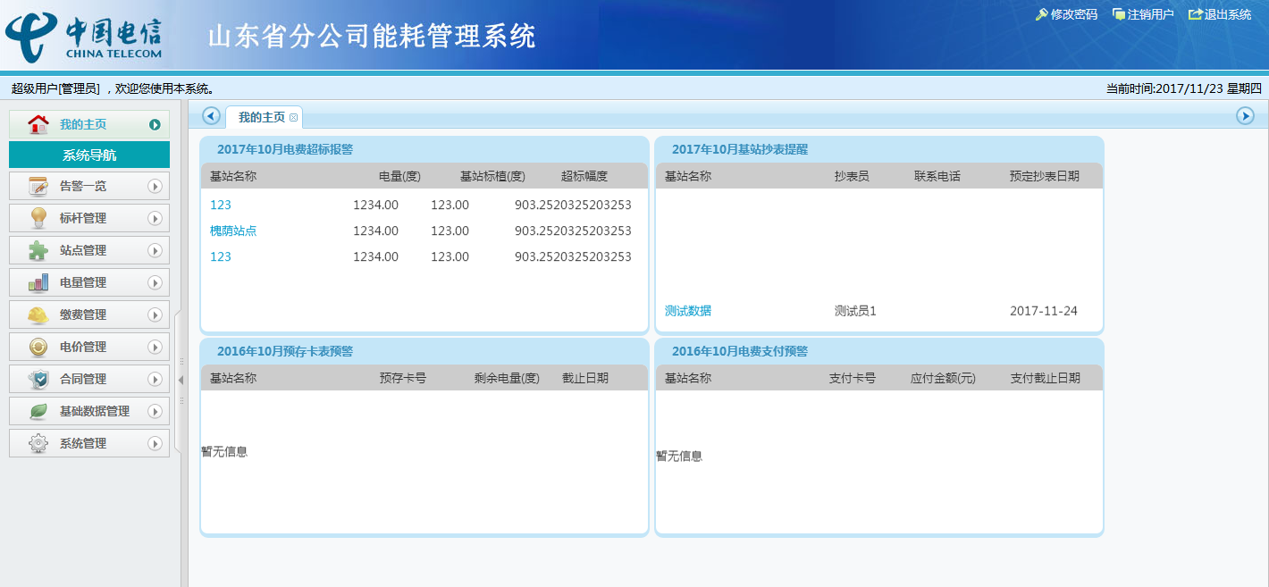

2.用户管理

点击系统管理—用户权限管理，页面如下：

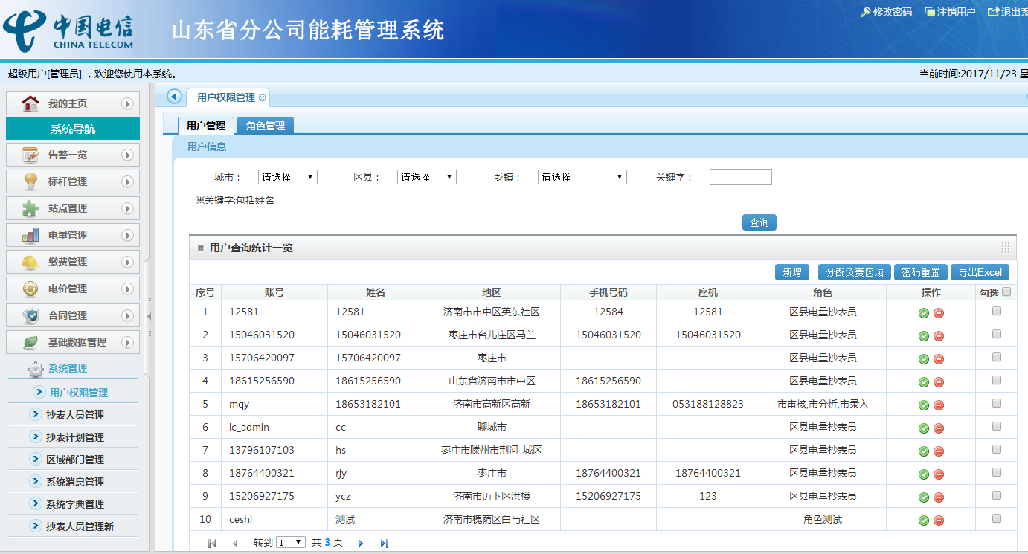

2.1查询

选择相应的城市、区县、乡镇进行查询。

只选择济南市，点击查询按钮，查询的就是济南市下的；选择济南市市中区，点击查询按钮，查询的就是济南市市中区下的；选择济南市市中区英东社区，点击查询按钮，查询的就是济南市市中区英东社区下的。

根据关键字查询，是输入姓名进行的查询，可以不输入全名。

注：1）什么都不选进行的是查询全部；

2）应先选择地级市，再选择地级县其次是地级镇，例如：先选择济南市，再选择市中区其次选择英东社区，如果直接去点击区县会出现没有数据的现象。

2.2新建

点击系统管理—用户权限管理，点击“新增”按钮，弹出用户“新增界面”，页面如下：

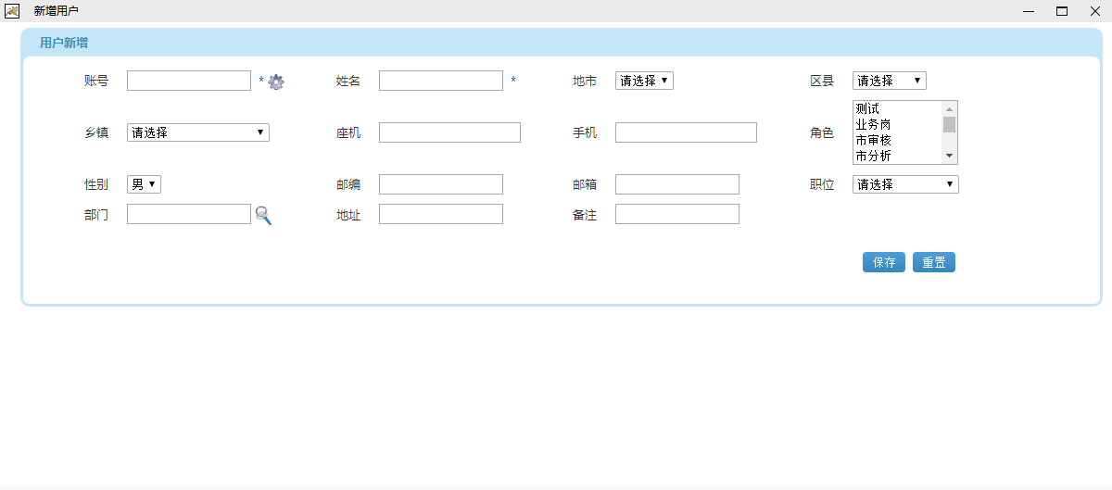

填写用户数据如：账号: 1355377749 姓名:张三 城市:济南 区县:市中区 乡镇:英东社区 座机:0534-8081 手机:1355377749 角色:区县电量抄表员 性别:男邮编:271100 邮箱: 1355377749@163.com 职位:县抄表员 部门:财务 地址:济南市市中区 备注:测试数据。填写完成点击保存按钮提交数据。

按钮功能：

【保存】按钮提交数据,进行保存操作。

【重置】按钮清空已填写的数据。

注：应先选择地级市，再选择地级县其次是地级镇，例如：先选择济南市，再选择市中区其次选择英东社区，如果直接去点击区县会出现没有数据的现象。

2.3修改

点击系统管理—用户权限管理—“操作”下的D:\DevilForwork\xcproject\WebRoot\web\sdttWeb\images\accept.png按钮进入“操作员明细修改”页面，在此界面可以对操作员信息进行修改，修改完毕后点击保存即可提交，页面如下。

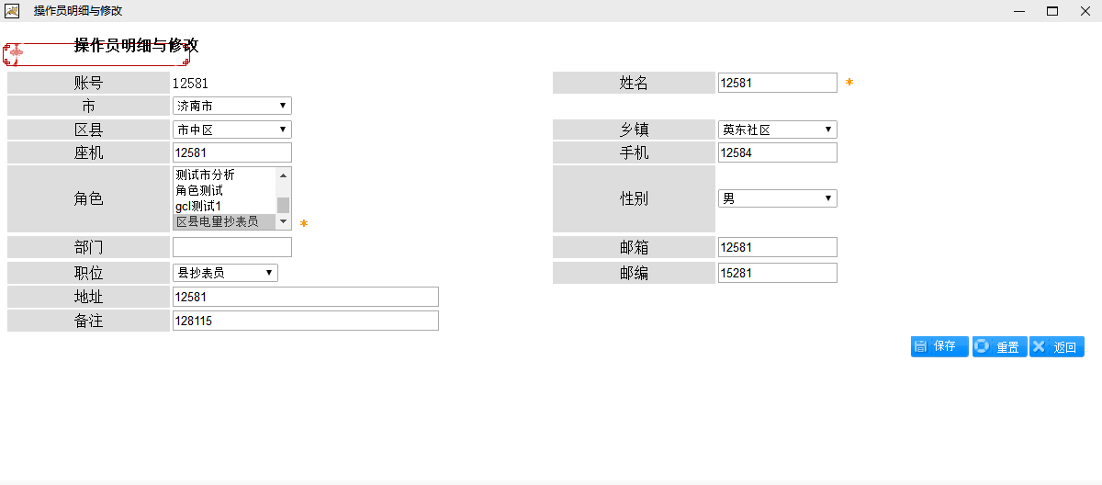

按钮功能：

【保存】按钮提交数据，进行保存操作。

【重置】按钮清空已填写的数据。

【返回】返回上级页面。

2.4删除

点击系统管理—用户权限管理—“操作”下的D:\DevilForwork\xcproject\WebRoot\web\sdttWeb\images\delete.png按钮可以进行当前抄表人员的删除操作，点击D:\DevilForwork\xcproject\WebRoot\web\sdttWeb\images\delete.png弹出确认对话框，点击确定即可删除成功。

2.5分配负责区域

点击系统管理—用户权限管理—“勾选”下的复选框，勾选中复选框，点击分配负者区域按钮，进入分配区域页面，页面如下：

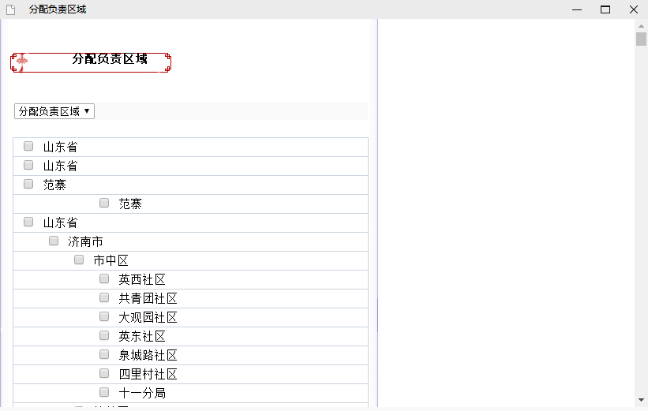

在需要选中的负责区域前点击复选框，完成选中，点击页面底部的保存按钮，进行提交数据保存操作。

注：一次只可以选中一个用户进行区域分配，一个用户也只可以分配一个区域。

2.6重置密码

点击系统管理—用户权限管理—“勾选”下的复选框，勾选中复选框，点击密码重置按钮，弹出确认对话框，点击确认即可将选中的用户密码进行重置操作。

注：密码重置时复选框可以多选，密码将被重置为123456。

3.抄表人员管理

点击系统管理—抄表人员管理，页面如下：

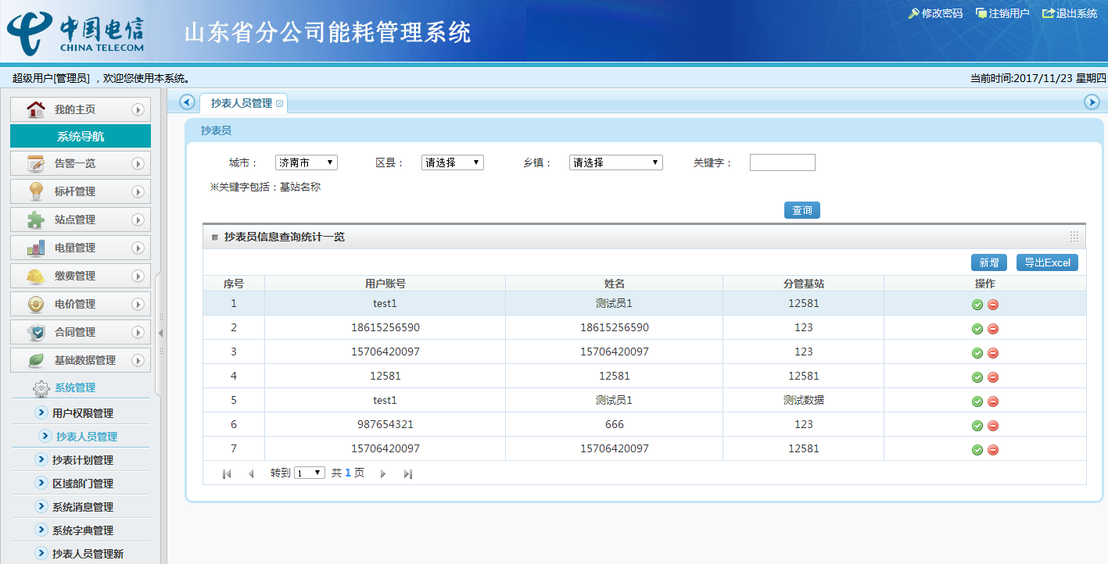

3.1查询

进入页面后选择相应的城市、区县、乡镇进行查询。

只选择济南市，点击查询按钮，查询的就是济南市下的；选择济南市市中区，点击查询按钮，查询的就是济南市市中区下的；选择济南市市中区英东社区，点击查询按钮，查询的就是济南市市中区英东社区下的。

根据关键字查询，是输入基站进行的查询，可以不输入基站全名。

注：1）什么都不选进行的是查询全部；

2）应先选择地级市，再选择地级县其次是地级镇，例如：先选择济南市，再选择市中区其次选择英东社区，如果直接去点击区县会出现没有数据的现象。

3.2新增

点击系统管理—抄表人员管理—新增按钮，进入“新增抄表人信息”页面，在页面内填写数据如：城市：济南市、区县：市中区、乡镇：英东社区、站点名称：测试数据、电表编码：12213、用户名：测试员1，页面如下：

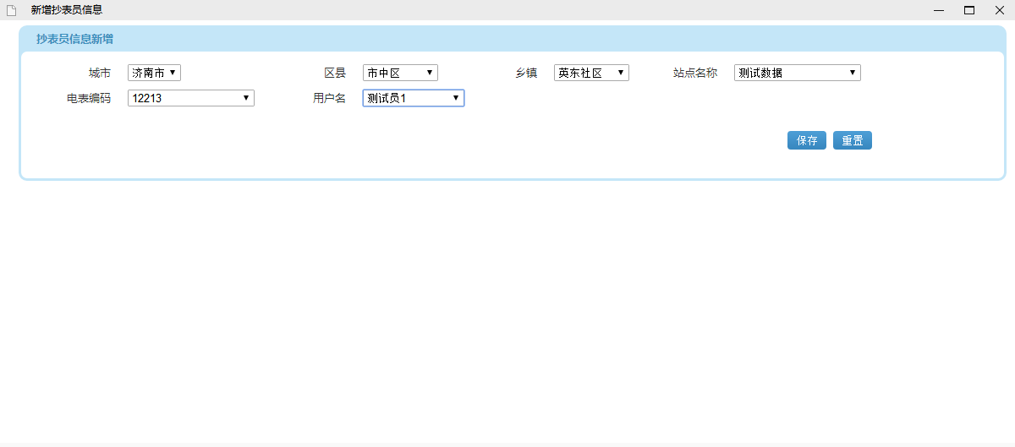

填写完成点击保存按钮提交数据。

按钮功能：

【保存】按钮提交数据,进行保存操作。

【重置】按钮清空已填写的数据。

注：应先选择地级市，再选择地级县其次是地级镇，例如：先选择济南市，再选择市中区其次选择英东社区，如果直接去点击区县会出现没有数据的现象。

3.3修改

点击系统管理—抄表人员管理—“操作”下的D:\DevilForwork\xcproject\WebRoot\web\sdttWeb\images\accept.png按钮进入“修改抄表员”页面，在此界面可以对抄表人员进行修改，修改完毕后点击保存即可提交，页面如下：

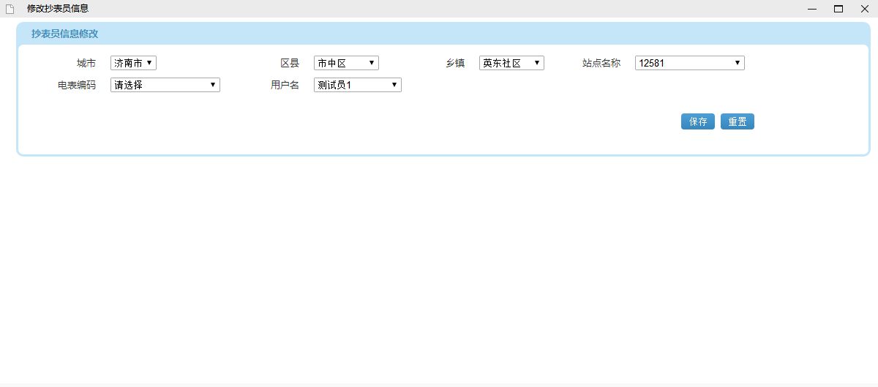

按钮功能：

【保存】按钮提交数据，进行保存操作。

【重置】按钮清空已填写的数据。

3.4删除

点击系统管理—抄表人员管理—“操作”下的D:\DevilForwork\xcproject\WebRoot\web\sdttWeb\images\delete.png按钮可以进行当前抄表人员的删除操作，点击D:\DevilForwork\xcproject\WebRoot\web\sdttWeb\images\delete.png弹出确认对话框，点击确定即可删除成功。

3.5导出Excel

点击系统管理—抄表人员管理—“导出Excel”按钮，弹出下载对话框，点击下载即可完成导出Excel操作。

4.抄表计划管理

点击系统管理—抄表人员管理，页面如下：

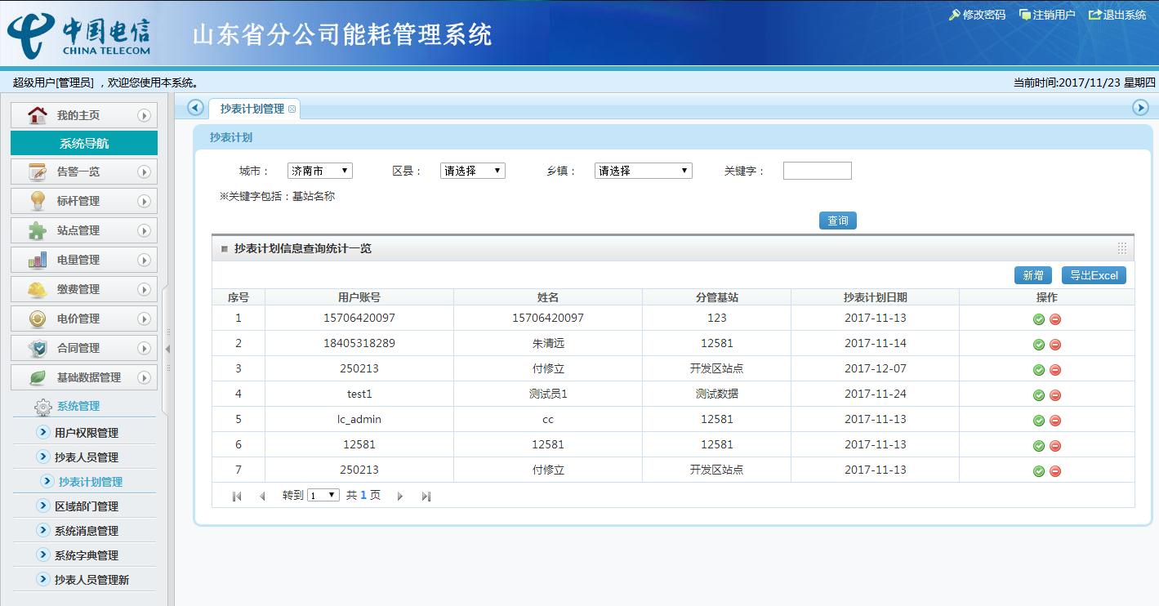

4.1查询

进入页面后选择相应的城市、区县、乡镇进行查询。

只选择济南市，点击查询按钮，查询的就是济南市下的；选择济南市市中区，点击查询按钮，查询的就是济南市市中区下的；选择济南市市中区英东社区，点击查询按钮，查询的就是济南市市中区英东社区下的。

根据关键字查询，是输入基站进行的查询，可以不输入基站全名。

注：1）什么都不选进行的是查询全部；

2）应先选择地级市，再选择地级县其次是地级镇，例如：先选择济南市，再选择市中区其次选择英东社区，如果直接去点击区县会出现没有数据的现象。

4.2新增

点击系统管理—抄表计划管理—新增按钮，进入“新增抄表计划信息”页面，在页面内填写数据如：城市：济南市、区县：市中区、乡镇：英东社区、站点名称：测试数据、电表编码：12213、用户名：测试员1、计划抄表日期：2017-11-23，页面如下：

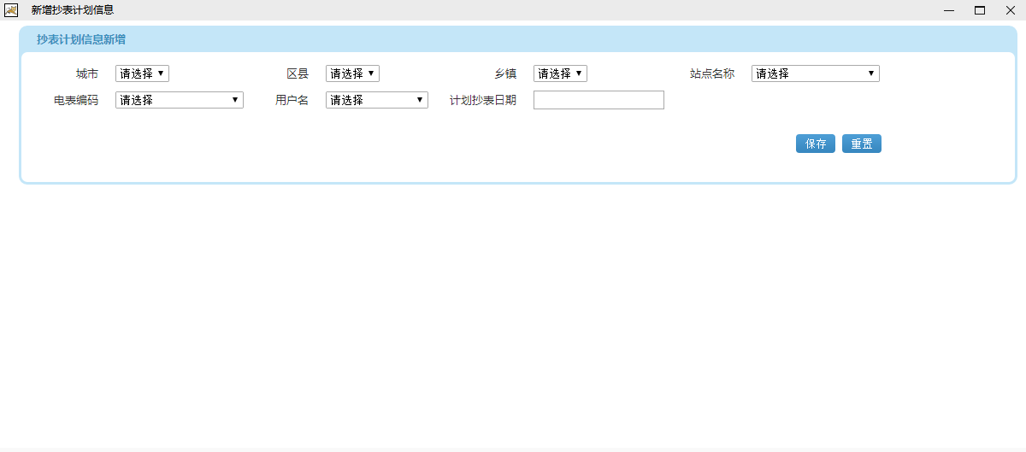

填写完成点击保存按钮提交数据。

按钮功能：

【保存】按钮提交数据,进行保存操作。

【重置】按钮清空已填写的数据。

注：应先选择地级市，再选择地级县其次是地级镇，例如：先选择济南市，再选择市中区其次选择英东社区，如果直接去点击区县会出现没有数据的现象。

4.3修改抄表计划

点击系统管理—抄表计划管理—“操作”下的D:\DevilForwork\xcproject\WebRoot\web\sdttWeb\images\accept.png按钮进入“修改抄表计划信息”页面，在此界面可以对抄表计划进行修改，修改完毕后点击保存即可提交，页面如下：

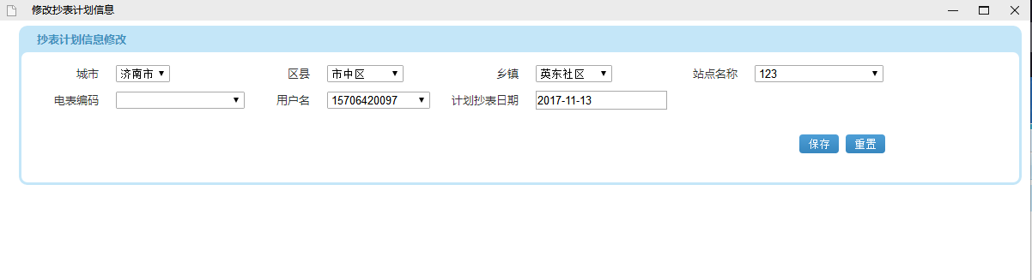

按钮功能：

【保存】按钮提交数据，进行保存操作。

【重置】按钮清空已填写的数据。

4.4删除

点击系统管理—抄表计划管理—“操作”下的D:\DevilForwork\xcproject\WebRoot\web\sdttWeb\images\delete.png按钮可以进行当前抄表计划的删除操作，点击D:\DevilForwork\xcproject\WebRoot\web\sdttWeb\images\delete.png弹出确认对话框，点击确定即可删除成功。

4.5导出Excel

点击系统管理—抄表计划管理—“导出Excel”按钮，弹出下载对话框，点击下载即可完成导出Excel操作。

5.区域部门管理

点击系统管理—区域部门管理，页面如下：

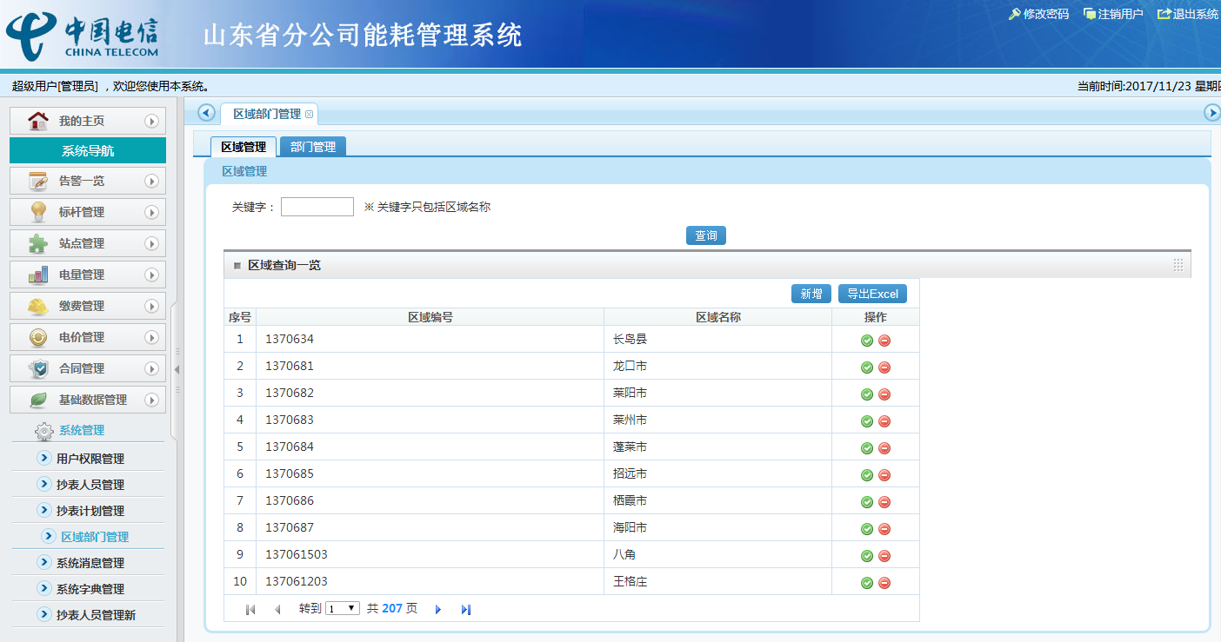

5.1查询

进入页面后选择相应的城市、区县、乡镇进行查询。

只选择济南市，点击查询按钮，查询的就是济南市下的；选择济南市市中区，点击查询按钮，查询的就是济南市市中区下的；选择济南市市中区英东社区，点击查询按钮，查询的就是济南市市中区英东社区下的。

根据关键字查询，是输入基站进行的查询，可以不输入基站全名。

注：1）什么都不选进行的是查询全部；

2）应先选择地级市，再选择地级县其次是地级镇，例如：先选择济南市，再选择市中区其次选择英东社区，如果直接去点击区县会出现没有数据的现象。

5.2新增

点击系统管理—抄表计划管理—新增按钮，进入“新增抄表计划信息”页面，在页面内填写数据如：区域编号：103741、区域名称：济南电信，页面如下：

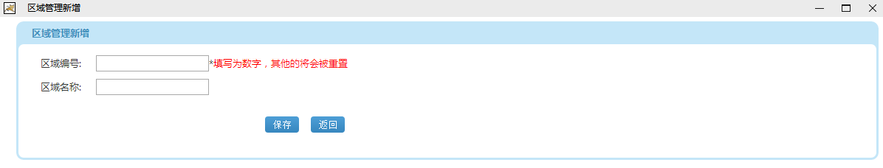

填写完成点击保存按钮提交数据。

按钮功能：

【保存】按钮提交数据,进行保存操作。

【重置】按钮清空已填写的数据。

注：1）* 标注的为必填；

2）应先选择地级市，再选择地级县其次是地级镇，例如：先选择济南市，再选择市中区其次选择英东社区，如果直接去点击区县会出现没有数据的现象。

5.3修改区域部门

点击系统管理—区域部门管理—“操作”下的D:\DevilForwork\xcproject\WebRoot\web\sdttWeb\images\accept.png按钮进入“区域系统修改”页面，在此界面可以对区域进行修改，修改完毕后点击保存即可提交，页面如下：

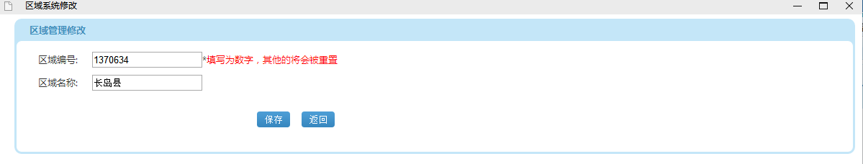

按钮功能：

【保存】按钮提交数据，进行保存操作。

【重置】按钮清空已填写的数据。

5.4删除

点击系统管理—区域部门管理—“操作”下的D:\DevilForwork\xcproject\WebRoot\web\sdttWeb\images\delete.png按钮可以进行当前区域部门的删除操作，点击D:\DevilForwork\xcproject\WebRoot\web\sdttWeb\images\delete.png弹出确认对话框，点击确定即可删除成功。

5.5导出Excel

点击系统管理—区域部门管理—“导出Excel”按钮，弹出下载对话框，点击下载即可完成导出Excel操作。

6局站管理(站点管理)

6.1站点管理

点击站点管理—基站管理，页面如下：

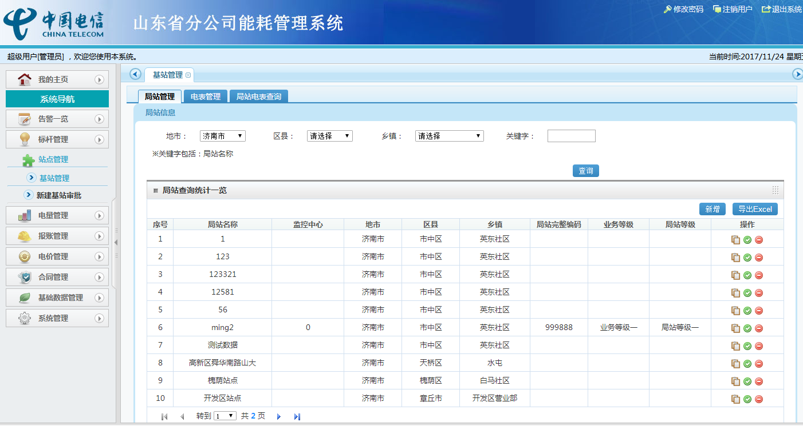

6.1.1查询

进入页面后选择相应的城市、区县、乡镇进行查询。

只选择济南市，点击查询按钮，查询的就是济南市下的；选择济南市市中区，点击查询按钮，查询的就是济南市市中区下的；选择济南市市中区英东社区，点击查询按钮，查询的就是济南市市中区英东社区下的。

根据关键字查询，是输入局站进行的查询，可以不输入局站全名。

注：1）什么都不选进行的是查询全部；

2）应先选择地级市，再选择地级县其次是地级镇，例如：先选择济南市，再选择市中区其次选择英东社区，如果直接去点击区县会出现没有数据的现象。

6.1.2查询详细

点击局站管理—基站管理—“操作”下的D:\DevilForwork\xcproject\WebRoot\web\sdttWeb\images\lefticon3.png按钮，弹出“站点详细查询”对话框，页面如下：

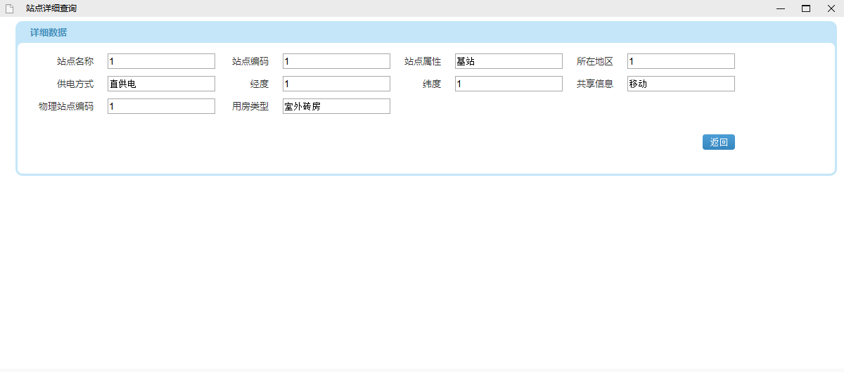

按钮功能：

【返回】按钮返回上一页面。

注：查看详细页面不可以对局站进行修改操作。

6.1.3新增（未完）

点击站点管理—基站管理—“新增”按钮弹出“新增站点”页面，页面如下：

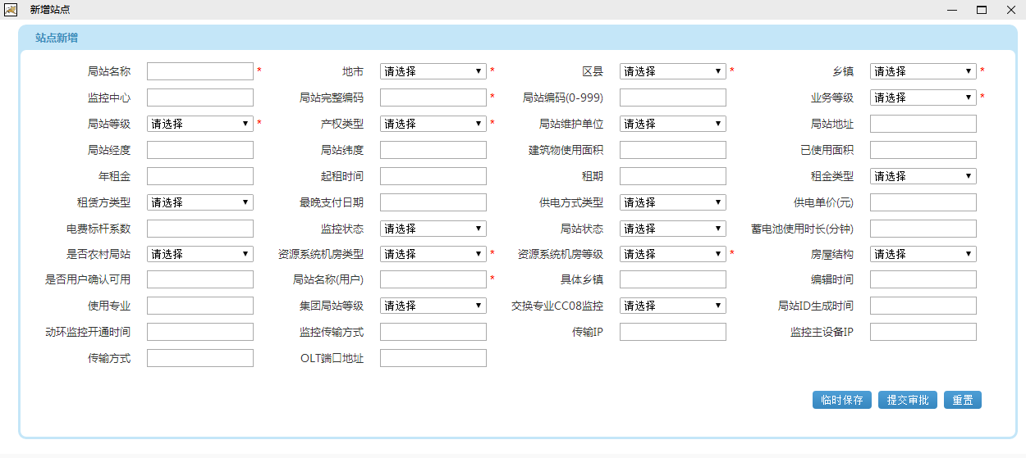

填写数据如：

局站名称：英东站点 地市：济南市 区县：市中区 乡镇：英东社区 监控中心：英东监控 局站完整编码：10000 局站编码：100 业务等级：业务等级一……

按钮功能：

【提交审批】按钮提交数据,进行保存操作。

【重置】按钮清空已填写的数据。

注：1） * 标注的为必填；

2）应先选择地级市，再选择地级县其次是地级镇，例如：先选择济南市，再选择市中区其次选择英东社区，如果直接去点击区县会出现没有数据的现象。

6.1.4修改

点击局站管理—基站管理—“操作”下的D:\DevilForwork\xcproject\WebRoot\web\sdttWeb\images\accept.png按钮，弹出“站点修改对话框”，页面如下：

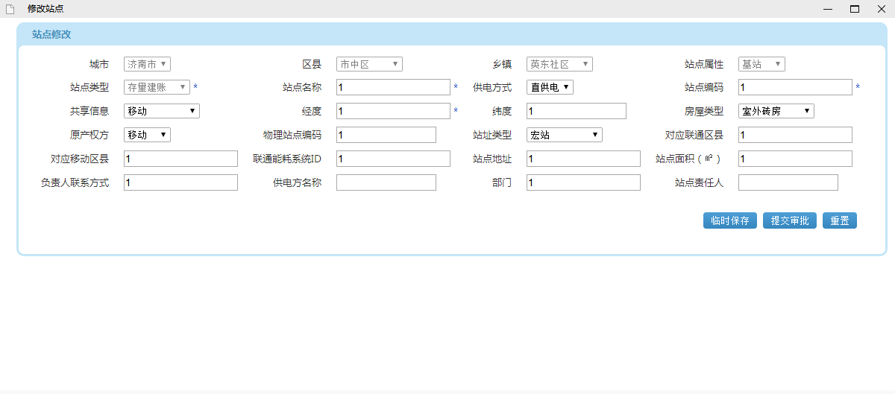

修改后点击“提交审批”按钮进行修改操作。

按钮功能：

【临时保存】按钮可进行保存操作，但是不提交给审批。

【提交审批】按钮提交数据，完成修改操作。

【重置】按钮是将页面数据回到初始状态。

6.1.5删除

点击局站管理—基站管理—“操作”下的D:\DevilForwork\xcproject\WebRoot\web\sdttWeb\images\delete.png按钮可以进行当前基站的删除操作，点击D:\DevilForwork\xcproject\WebRoot\web\sdttWeb\images\delete.png弹出确认对话框，点击确定即可删除成功。

6.1.6导出Excel

点击局站管理—基站管理—“导出Excel”按钮，弹出下载对话框，点击下载即可完成导出Excel操作。

注：已审批过的不能修改和删除。

6.2站点审批（未完）

点击局站管理—新增站点审批，页面如下：

7电表管理(未完)

点击基础数据管理—电表管理，页面如下：

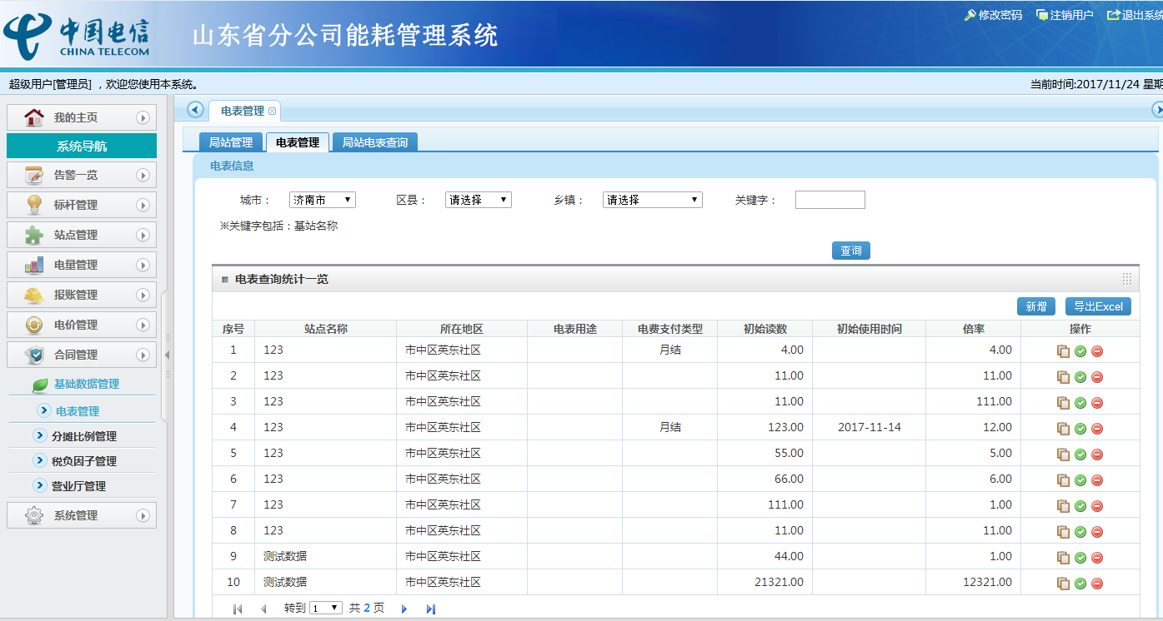

7.1查询电表

进入页面后选择相应的城市、区县、乡镇进行查询。

只选择济南市，点击查询按钮，查询的就是济南市下的；选择济南市市中区，点击查询按钮，查询的就是济南市市中区下的；选择济南市市中区英东社区，点击查询按钮，查询的就是济南市市中区英东社区下的。

根据关键字查询，是输入基站进行的查询，可以不输入基站全名。

注：1）什么都不选进行的是查询全部；

2）应先选择地级市，再选择地级县其次是地级镇，例如：先选择济南市，再选择市中区其次选择英东社区，如果直接去点击区县会出现没有数据的现象。

7.2新增电表

点击基础数据管理—电表管理—“新增”按钮，弹出“新增电表信息”页面，页面如下：

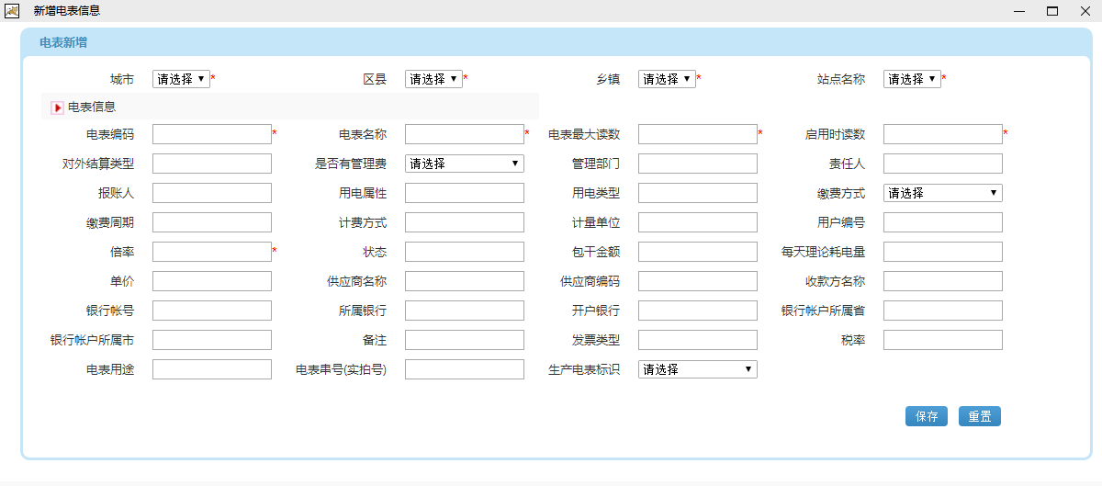

写入数据如：–

按钮功能：

【保存】按钮提交数据,进行保存操作。

【重置】按钮清空已填写的数据。

注：1） * 标注的为必填；

2）应先选择地级市，再选择地级县其次是地级镇，例如：先选择济南市，再选择市中区其次选择英东社区，如果直接去点击区县会出现没有数据的现象。

7.3修改电表

7.4删除电表

7.5导出Excel

8.报账管理

8.1查询

8.2查询详细

8.3新增

8.4修改

8.5删除

8.6导出Excel